Applitools Demo Site Test Report

1. Applitools demo сайт нээгдлээ.

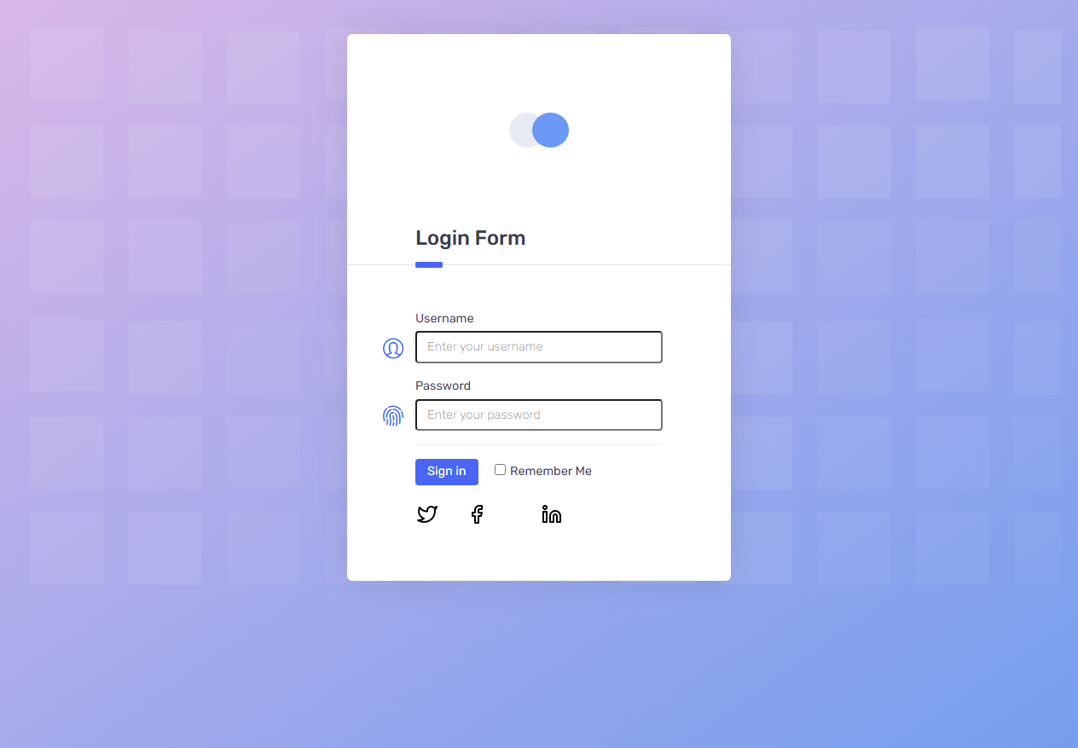

2. Login мэдээлэл оруулсан байдал.

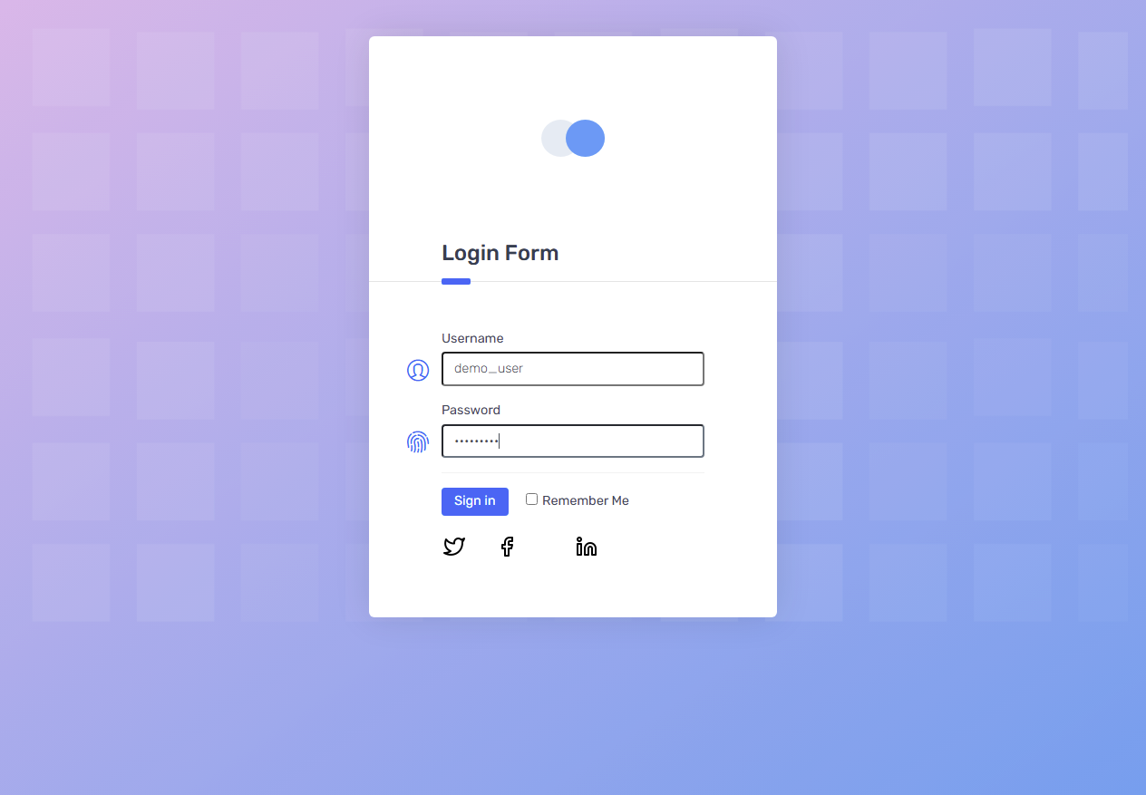

3. Login хийсний дараах хуудас.

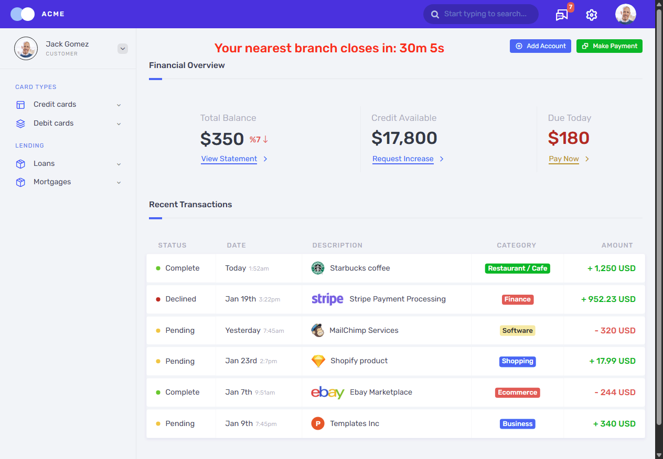

Login амжилттай боллоо.

⚠️ Transfer Funds туршилт амжилтгүй: Transfer Funds таб олдсонгүй

⚠️ Logout туршилт амжилтгүй: Logout товч олдсонгүй

Тест амжилттай дууслаа.